Kuzey Kıbrıs Türk Cumhuriyeti Cumhuriyet Meclisi’nin 12 Mart, 2007 tarihli Kırkaltıncı Birleşiminde Oyçokluğuyla kabul olunan, “Kuzey Kıbrıs Türk Cumhuriyeti Resmi Amblem Yasası”, Anayasa’nın 94’üncü maddesinin (1)’inci fıkrası gereğince ,Kuzey Kıbrıs Türk Cumhuriyeti Cumhurbaşkanı tarafından Resmi Gazete’de yayımlanmak suretiyle ilan olunur.
Sayı:32/2007

KUZEY KIBRIS TÜRK CUMHURİYETİ RESMİ AMBLEM YASASI
İÇDÜZENİ

Madde 1. | Kısa İsim
 | BİRİNCİ KISIM
 | Genel Kurallar
Madde 2. | Amaç
Madde 3. | Kapsam
 | İKİNCİ KISIM
 | Resmi Amblem Kullanılması
Madde 4. | Kuzey Kıbrıs Türk Cumhuriyeti Resmi Amblemi
Madde 5. | Resmi Amblem Kullanma Zorunluluğu
Madde 6. | Cumhurbaşkanlığının Resmi Amblemi
Madde 7. | Cumhuriyet Meclisinin Resmi Amblemi
ÜÇÜNCÜ KISIM
Geçici ve Son Kurallar

Geçici Madde 1. | Eski Amblemin Geçici Olarak Kullanılması
Madde 8. | Yürütme Yetkisi
Madde 9. | Yürürlüğe Giriş

KUZEY KIBRIS TÜRK CUMHURİYETİ RESMİ AMBLEM
YASASI

 | Kuzey Kıbrıs Türk Cumhuriyeti Cumhuriyet Meclisi aşağıdaki Yasayı yapar:
Kısa İsim | 1. Bu Yasa, Resmi Amblem Yasası olarak isimlendirilir.
BİRİNCİ KISIM
Genel Kurallar

Amaç | 2. Bu Yasanın amacı, Kuzey Kıbrıs Türk Cumhuriyeti’nin tüm resmi daire, kamu kurum ve kuruluşları, organ ve makamları ile bunlara bağlı tüm kurum ve kuruluşların yaptığı her türlü resmi işlem ve diğer hususlarda Kuzey Kıbrıs Türk Cumhuriyetinin Resmi Ambleminin kullanılmasını sağlamaktır.
Kapsam | 3. Bu Yasa, Kuzey Kıbrıs Türk Cumhuriyeti’nin tüm resmi daire, kamu kurum ve kuruluşları, organ ve makamları ile bunlara bağlı tüm kurum ve kuruluşların yaptığı her türlü resmi işlem ve diğer hususları kapsar.
İKİNCİ KISIM
Resmi Amblem Kullanılması

Kuzey Kıbrıs Türk Cumhuriyeti | 4. | (1) | Kuzey Kıbrıs Türk Cumhuriyeti Resmi Amblemi, bu Yasaya bağlı Birinci Cetvel’de gösterilen oranlarda ve İkinci Cetvel'deki ölçülerde ve şekilde olur.
Resmi Amblemi  Birinci Cetvel  İkinci Cetvel  Üçüncü Cetvel  Dördüncü Cetvel  Beşinci Cetvel  Altıncı Cetvel |  | (2) | Kuzey Kıbrıs Türk Cumhuriyeti Resmi Amblemini oluşturan Güvercin, Kalkan, Zeytin Dalı ve Defne Demeti figürlerinin tanımlamaları ve neyi simgeledikleri bu Yasaya bağlı Üçüncü, Dördüncü, Beşinci ve Altıncı Cetvellerde gösterilmektedir.
Resmi Amblem Kullanma Zorunluluğu  Yedinci Cetvel  Sekizinci Cetvel | 5. Kuzey Kıbrıs Türk Cumhuriyeti’nin tüm resmi daire, kamu kurum ve kuruluşları, organ ve makamları ile bunlara bağlı tüm kurum ve kuruluşlar her türlü resmi işlem ve diğer hususlarda, bu Yasaya bağlı Yedinci Cetveldeki siyah renkli veya tercihen Sekizinci Cetveldeki siyah, yeşil ve sarı renkli resmi amblemi kullanırlar.
Cumhurbaş-  kanlığının Resmi Amblemi  Dokuzuncu Cetvel | 6. Kuzey Kıbrıs Türk Cumhuriyeti Cumhurbaşkanlığı, yukarıdaki 5’inci maddede belirtilen amblemlere ilaveten, bu Yasaya bağlı Dokuzuncu Cetvelde yer alan resmi amblemi de kullanır. Bu amblemdeki defne demeti, varak/altın veya sarı yaldız renkte olur.
Cumhuriyet Meclisinin Resmi Amblemi  Onuncu  Cetvel | 7. Kuzey Kıbrıs Türk Cumhuriyeti Cumhuriyet Meclisi, yukarıdaki 5’inci maddede belirtilen amblemlere ilaveten, bu Yasaya bağlı Onuncu Cetvelde yer alan resmi amblemi de kullanır. Bu amblemin büyüklüğü, kullanılacağı yere göre Cumhuriyet Meclisi Başkanlığı tarafından belirlenir.
ÜÇÜNCÜ KISIM
Geçici ve Son Kurallar

Geçici Madde  Eski Amblemin Geçici Olarak Kullanılması | 1. Bu Yasa kapsamı içerisinde olan daire, kamu kurum ve kuruluşları, organ ve makamları, bu Yasanın yürürlüğe girdiği tarihten itibaren altı ay süreyle bu Yasa yürürlüğe girmeden önce kullandıkları amblemi de kullanabilirler.
Yürütme Yetkisi | 8. Bu Yasayı Bakanlar Kurulu yürütür.
Yürürlüğe Giriş | 9. Bu Yasa, Resmi Gazete’de yayımlandığı tarihten başlayarak yürürlüğe girer.

BİRİNCİ CETVEL
(Madde 4)

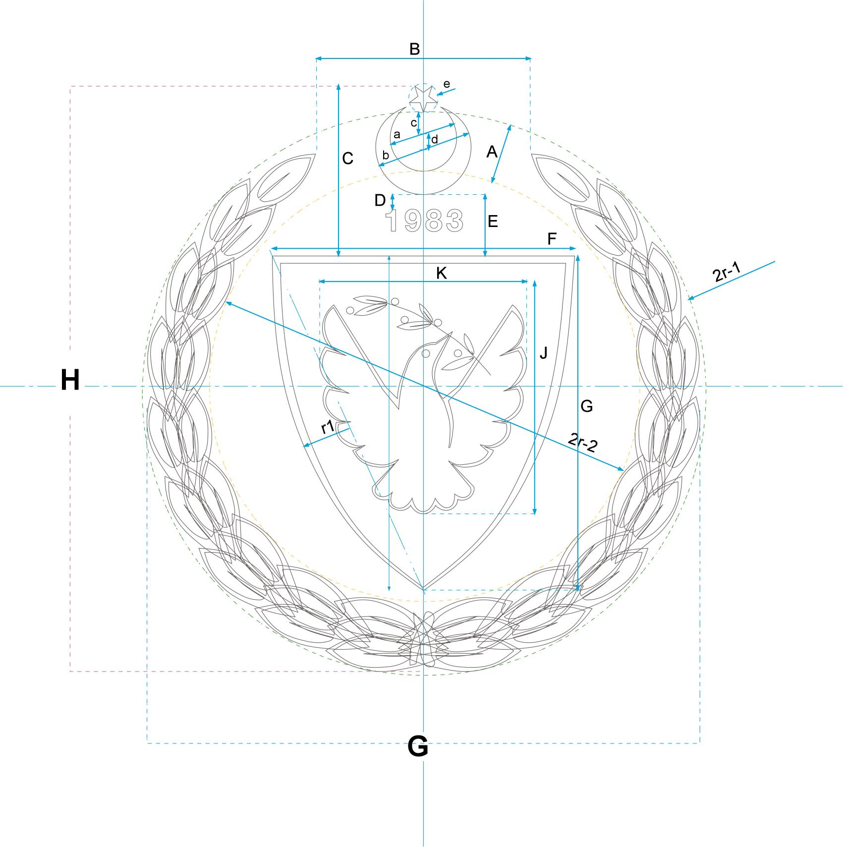

İKİNCİ CETVEL
(Madde 4)
- H (yapraklardan yıldızın bitimine kadar olan yükseklik - sabit)
- G = H x 0.94
- r1= H x 1.225 (yayın çapı)
- 2r-1= H x 0.96 (çap)
- 2r-2= H x 0.73 (çap)
- A= H x 0.1
- B= H x 0.365
- C= H x 0.292
- D= H x 0.025

- E= H x 0.104
- F= H x 0.516
- G= H x 0.57
- J= H x 0.372
- K= H x 0.353
- a= H x 0.1135 (çap)
- b= H x 0.163 (çap)
- c= H x 0.036
- d= H x 0.027
- e= H x 0.05 (çap)

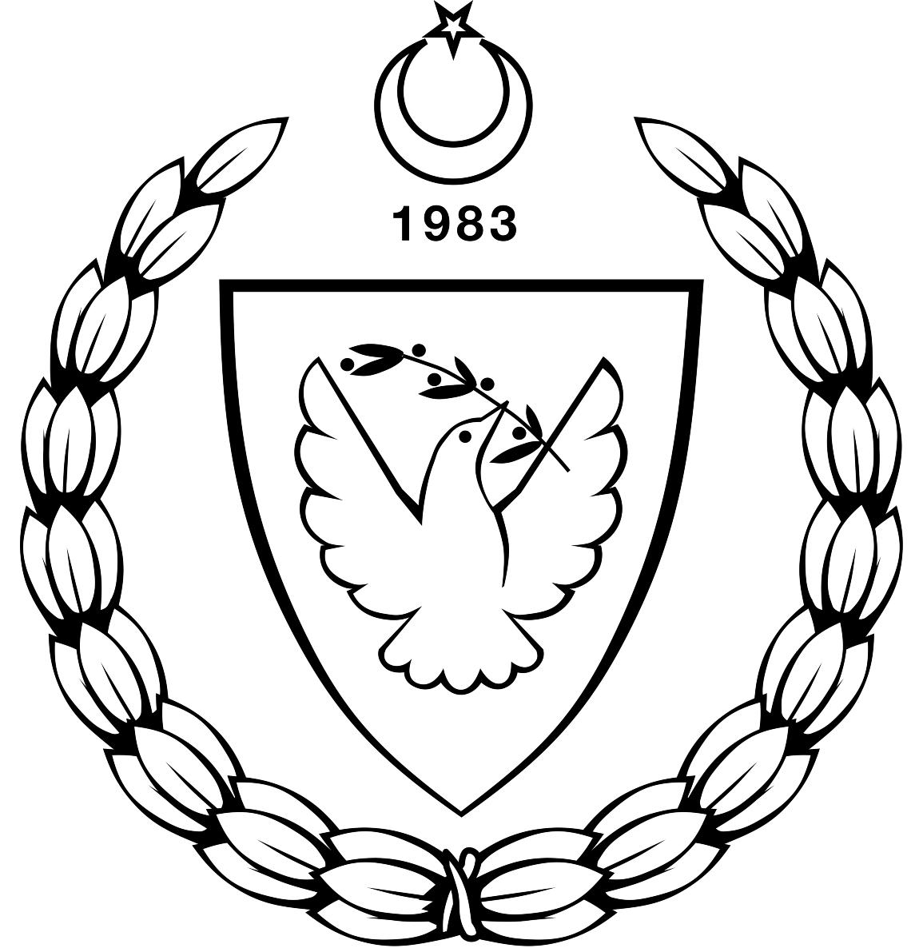

ÜÇÜNCÜ CETVEL
(Madde 4)

FİGÜRLER
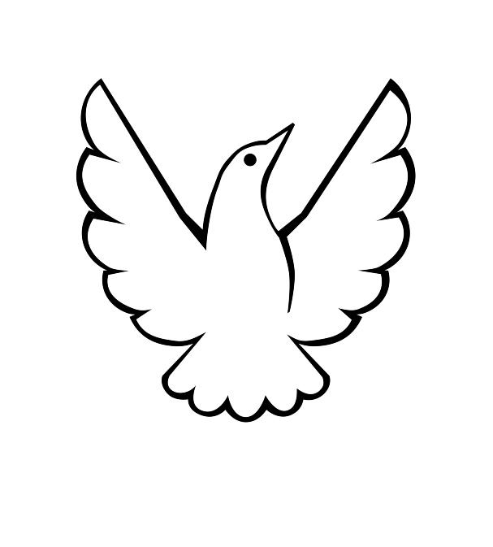

Güvercin:
Kanatları açık, uçuş pozisyonunda. Başı, yukarı doğru, dik duruşta.
(Kıbrıs Türk halkının dünyaya açık vizyonunu ve daima ileri gitme, gelişme, yükselme amacını betimliyor.)
DÖRDÜNCÜ CETVEL
(Madde 4)

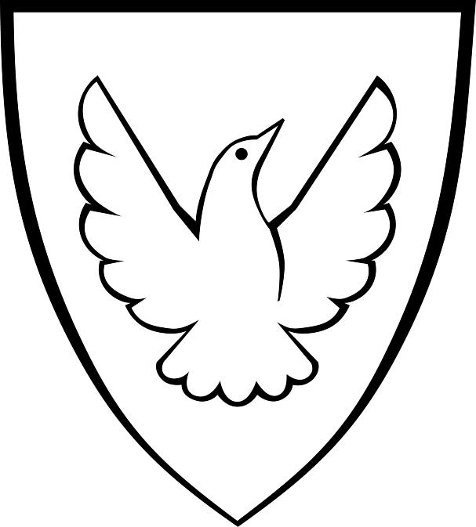

Kalkan:
Hanedan Arması’nda (Coat of Arms) yer alan kalkanla benzerlik taşıyor.

BEŞİNCİ CETVEL
(Madde 4)



Zeytin dalı:
Üzerinde beş zeytin tanesi taşımakta.
KKTC’nin beş büyük beldesinin simgesi (Lefkoşa, Girne, Gazimağusa, Güzelyurt, İskele).
(Kıbrıslı Türkler'in tarih boyunca barış yönündeki çabalarının göstergesi)

ALTINCI CETVEL
(Madde 4)

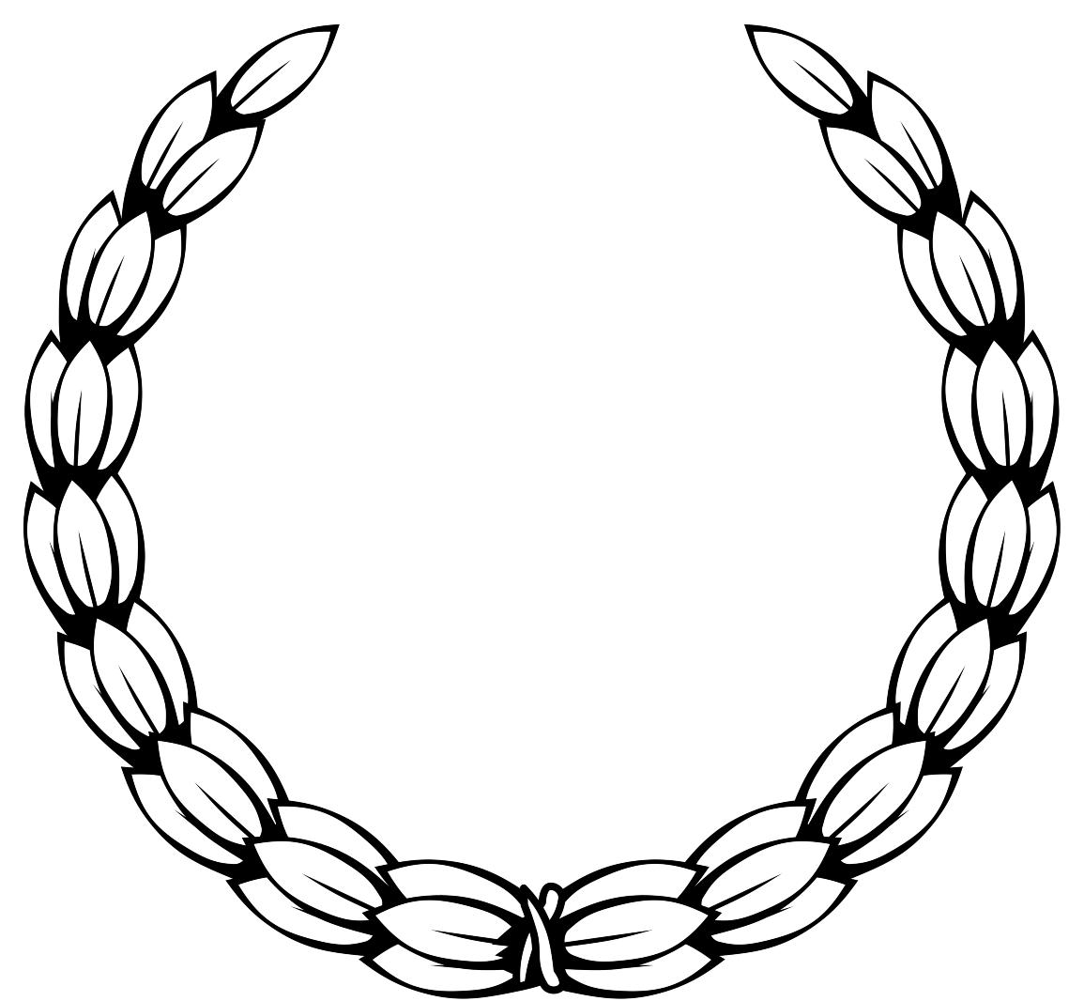

Defne demeti:
Taç ve/veya çelenk biçiminde; defne yapraklarının diziniyle biçimlendirilmiş.
(Geleneksel ritüellerinde kullanılagelmiş ve efsanelerinde yer almış defne ağacı/yaprakları, yerleşik kültürünün simgelerinden)

YEDİNCİ CETVEL
(Madde 5)

RENKLER

Siyah

Bu Resmi Amblem tüm resmi dairelerde ve devlet kurumlarında kullanılır.
SEKİZİNCİ CETVEL
(Madde 5)

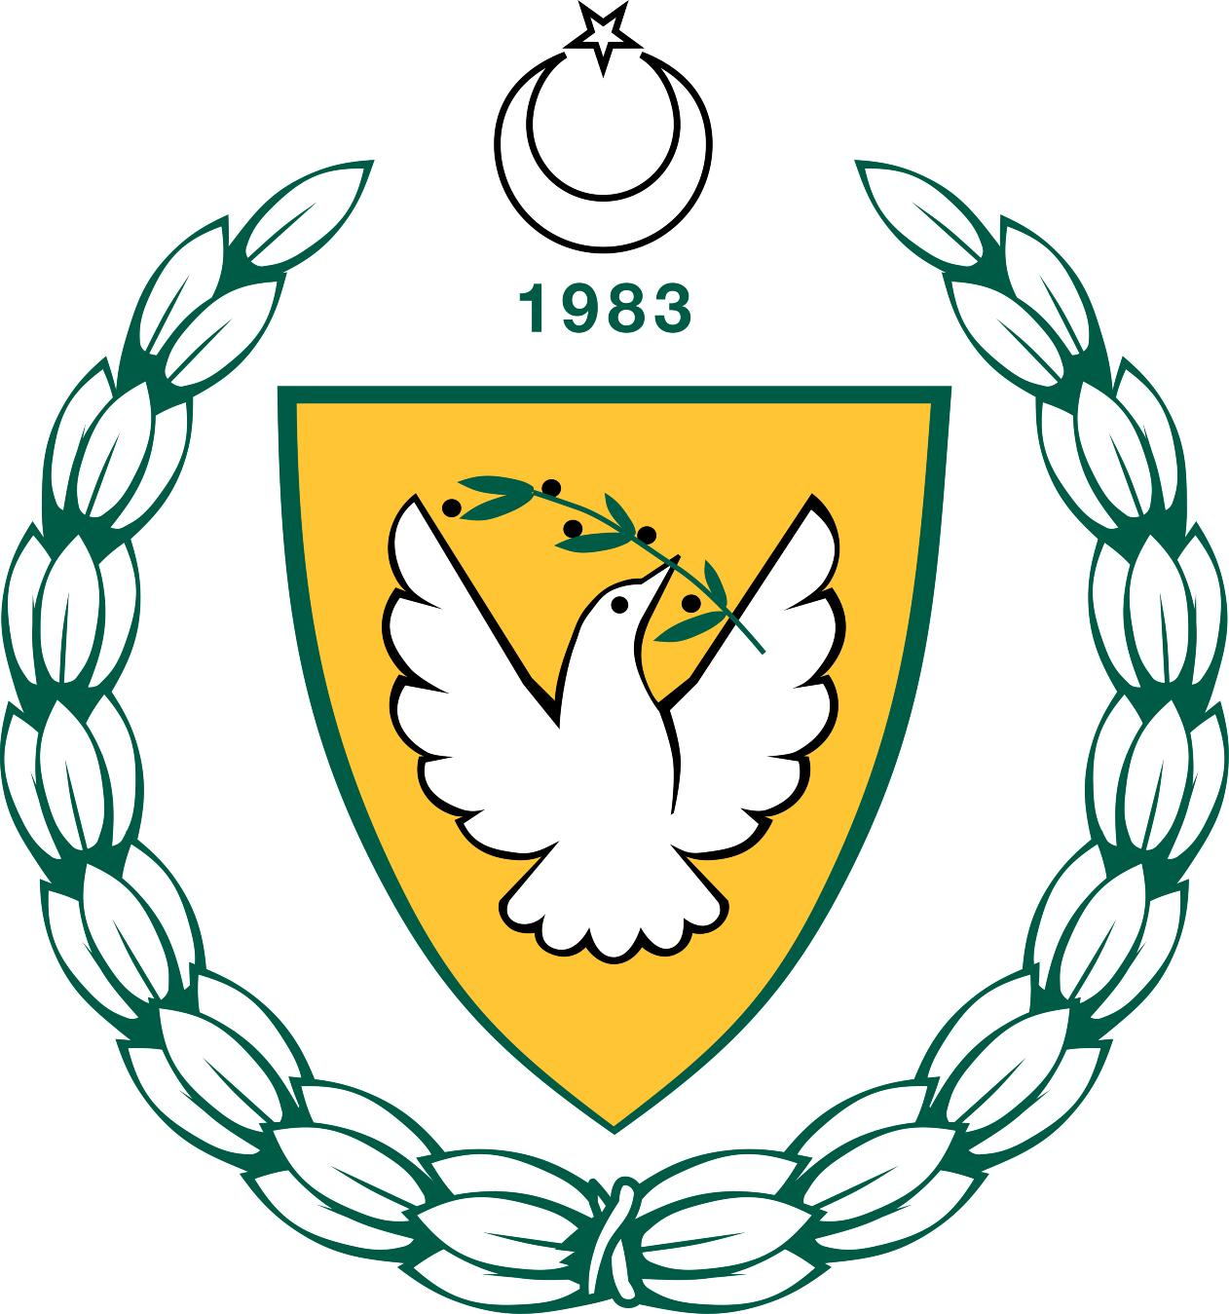

Siyah + Yeşil + Sarı
Yesil; Pantone 341 (100 C/ 0M/ 69M/ 30Y)
Sarı; Pantone 116 (0C / 15M / 100Y / 0K)

Bu Resmi Amblem tüm resmi dairelerde ve devlet kurumlarında kullanılır.

DOKUZUNCU CETVEL
(Madde 6)

Siyah + Varak/Altın veya SarıYaldız

Bu Resmi Amblem yalnızca Cumhurbaşkanlığı kurumu tarafından kullanılır.

ONUNCU CETVEL

(Madde 7)

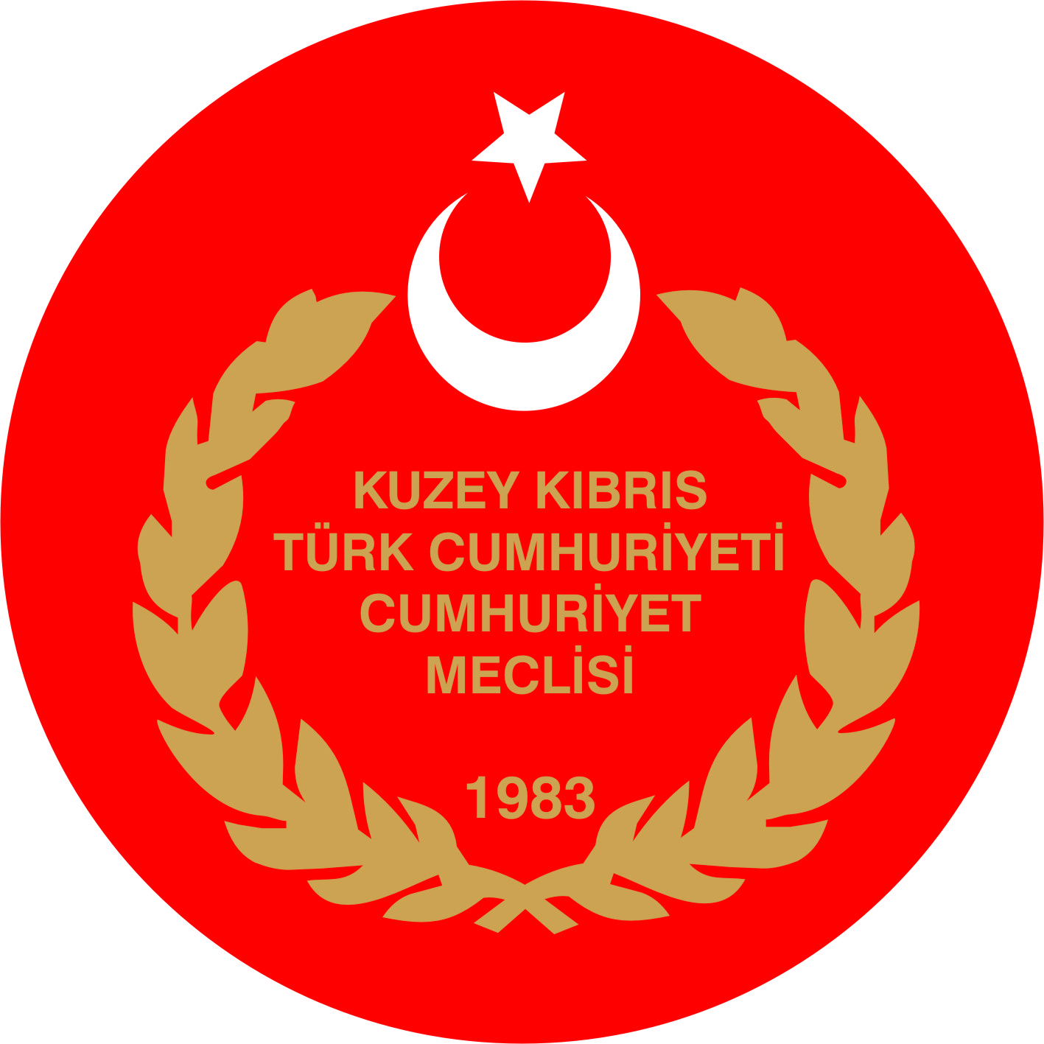

-Kırmızı Zemin

-Beyaz Ay Yıldız

-Yazı ve Şekiller Altın

Bu Resmi Amblem yalnızca Cumhuriyet Meclisi tarafından kullanılır.

